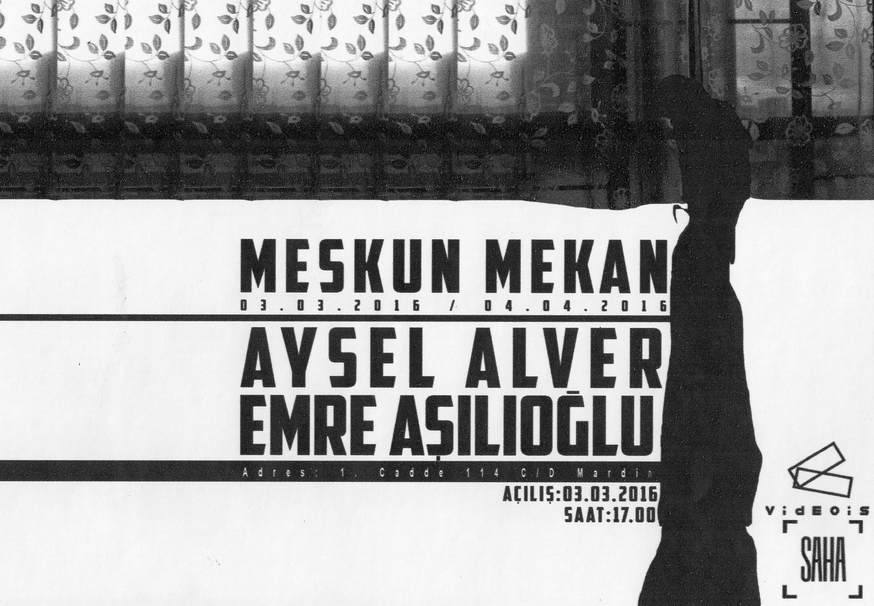
Şekil 1 "İsimsiz" (Video)

